С 03 ПО 12 МАЯ 2021 ГОДА
ПРОХОДИЛА НЕДЕЛЯ ЦИКЛОВОЙ КОМИССИИ №3
ТЕМА: «МЕДИЦИНСКИЙ КОЛЛЕДЖ – ТЕРРИТОРИЯ ЧИСТЫХ РУК»
Здоровье человека начинается с чистоты рук. Известно, что 80% всех инфекционных заболеваний передаются контактным путем. Грязные или плохо вымытые руки могут стать причиной гриппа, коронавируса, ОРВИ, гепатита, дизентерии и целого ряда других опасных вирусных заболеваний, кишечных расстройств и аллергий, поэтому регулярное и правильное мытье рук является одним из важнейших аспектов личной гигиены. Польский ученый Станислав Ежи Лец не без оснований говорил: «Всё в руках человека. Поэтому их надо как можно чаще мыть».
C 5 мая 2009 г. отмечается глобальная инициатива ВОЗ под названием «Чистые руки спасут жизни».
Пропагандировать частоту и правила мытья рук населением земного шара необходимо, поскольку тщательное мытье рук водой с мылом помогает бороться с большим количеством заболеваний. Содержать руки в чистоте довольно просто, сложнее – не забывать делать это. Помните, что чистые руки сохранят здоровье вам и вашим близким!
Цель Недели цикловой комиссии №3:
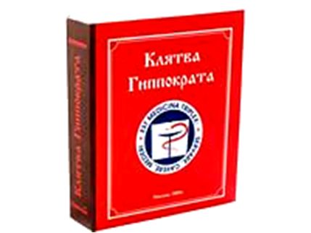
- систематизировать и закрепить знания о гигиене рук медицинского персонала;
- создание условий для развития индивидуальных, творческих и интеллектуальных способностей учащихся, вовлечение их в различные формы внеаудиторной деятельности;
- повышение интереса учащихся к дисциплине «Сестринское дело и манипуляционная техника», к выбранной профессии.
ОТКРЫТИЕ НЕДЕЛИ ЦИКЛОВОЙ КОМИССИИ №3
ВЫСТАВКА ТВОРЧЕСКИХ РАБОТУЧАЩИХСЯ 1 КУРСА
С 03 мая по 12 мая 2021 года в холле учебной лаборатории СД и МТ председатель, преподаватели и лаборант цикловой комиссии организовали выставку творческих работ учащихся 1 курса.
Учащимся были оформлены творческие работы в виде плакатов, буклетов, поделок и листовок. Лучшие были работы отмечены призами.
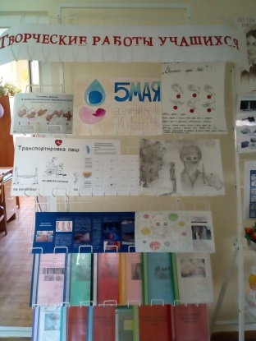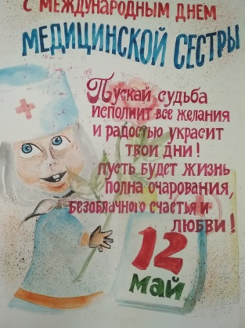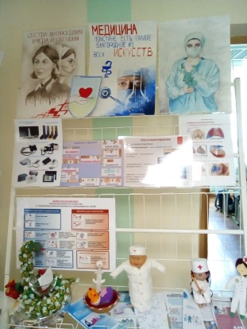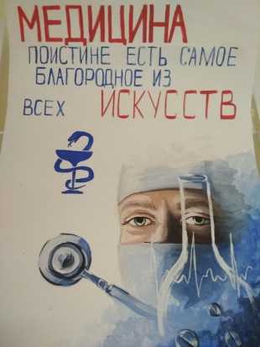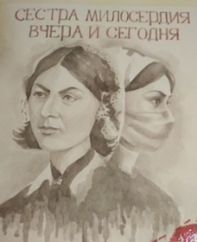
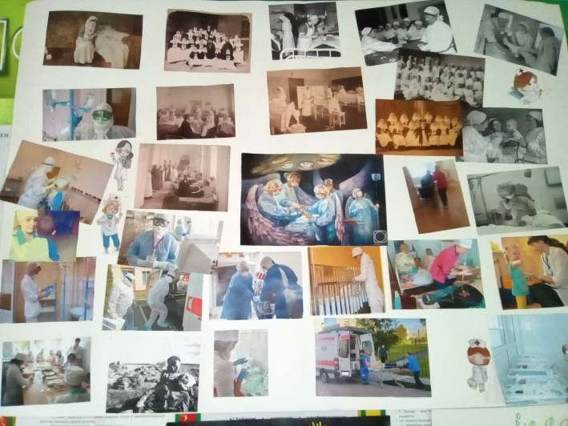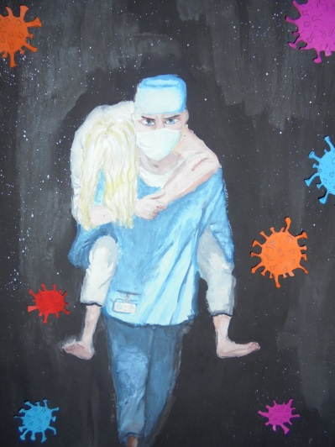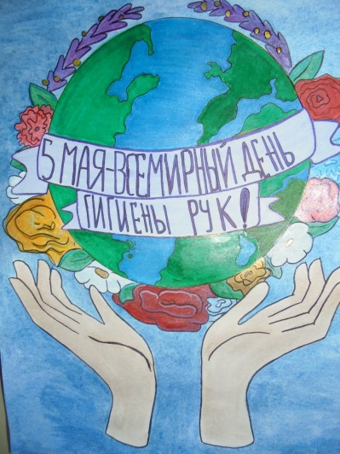
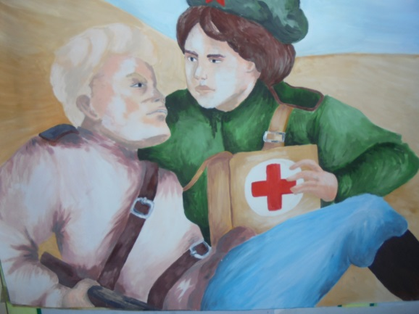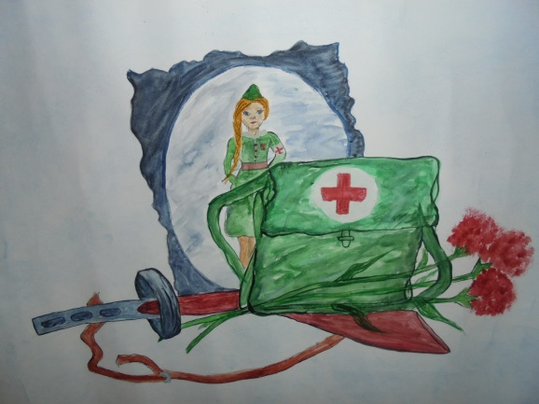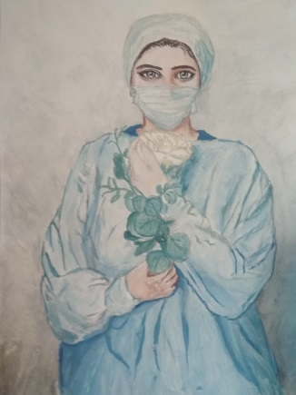
КОНКУРС СРЕДИ УЧАЩИХСЯ 1 КУРСА,
ГРУППА 12 СПЕЦИАЛЬНОСТЬ «СЕСТРИНСКОЕ ДЕЛО»
ПО РАЗДЕЛУ «ДЕСМУРГИЯ»
Второй день Недели ЦК№3 завершился увлекательным конкурсом по дисциплине «Сестринское дело и манипуляционная техника», раздел «Десмургия», который подготовили и организовали преподаватели цикловой комиссии: Кременевская И.О., Полякова И.Ю. и Ковалевич А.Н. Основными целями конкурса стали: развитие психологического мышления, кругозора, умений выполнять практические навыки и работать как индивидуально, так и в команде.

С самых первых минут конкурс привлек внимание участников, а так же групп поддержки из числа учащихся.
По итогам конкурса первое место заняла учащаяся Сачковская Екатерина, второе – Колесникова Ольга и третье – Медведева Влада.
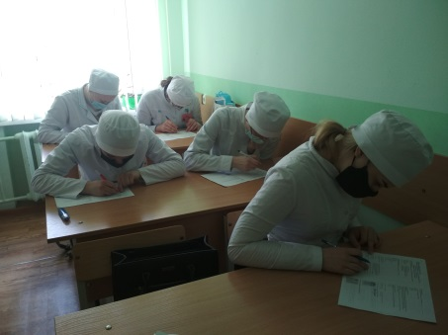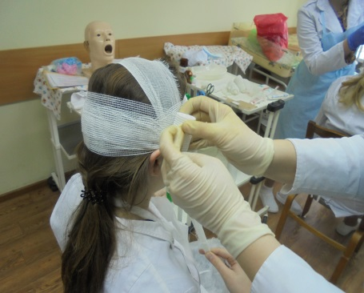
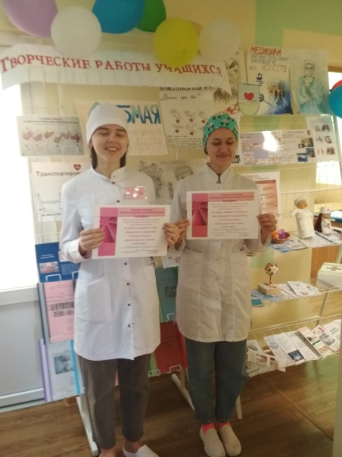

05.05.2021г. – ВСЕМИРНЫЙ ДЕНЬ ГИГИЕНЫ РУК
ОТКРЫТОЕ ПРАКТИЧЕСКОЕ ЗАНЯТИЕ ПО ДИСЦИПЛИНЕ «СЕСТРИНСКОЕ ДЕЛО И МАНИПУЛЯЦИОННАЯ ТЕХНИКА»
ТЕМА: «КОРМЛЕНИЕ РЕБЕНКА ЧЕРЕЗ КАТЕТЕР (ЗОНД) ЖЕЛУДОЧНЫЙ»
Открытое занятие подготовила и провела в подгруппе 13/3 специальности «Лечебное дело» преподаватель сестринского дела и манипуляционной техники Малявко Татьяна Михайловна.
Преподаватель продемонстрировала умение использовать на занятии современные методы и средства обучения. Для реализации поставленных целей занятия преподаватель использовала симуляционное оборудование и активный метод обучения «Логическая цепочка». Учащиеся проявили большую активность, знания и умения при выполнении практических заданий на муляже новорожденного и заданий по методу «Логическая цепочка».
При подведении итогов занятия учащиеся активно участвовали в рефлексии «Заверши фразы».
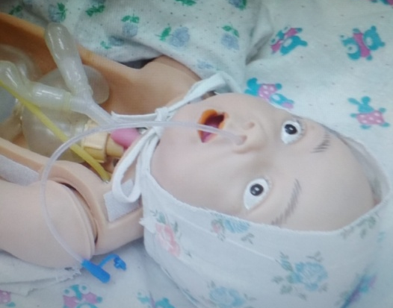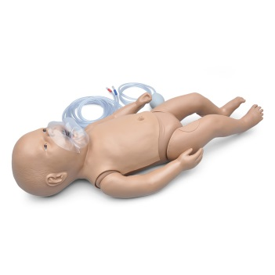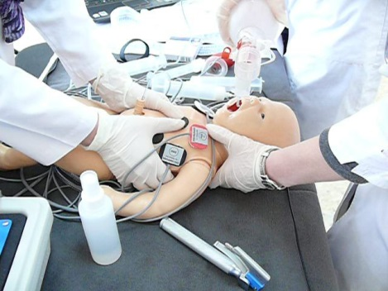
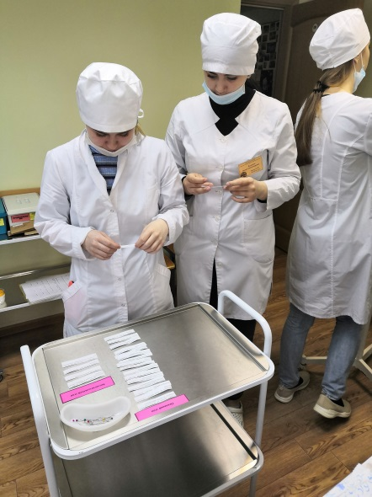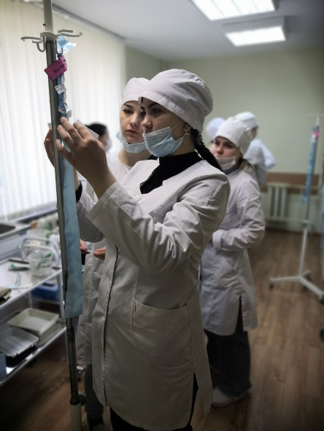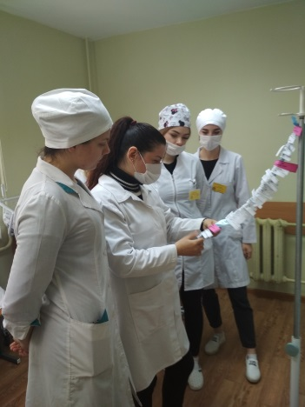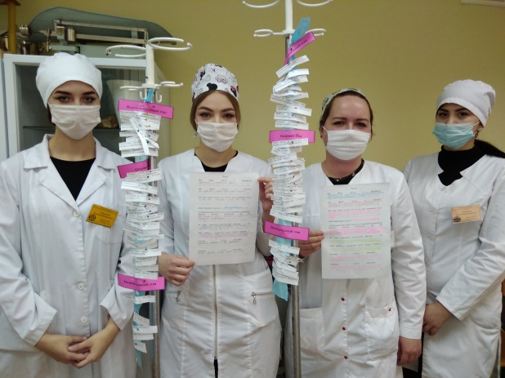

05.05.2021г. ИНФОРМАЦИОННАЯ АКЦИЯ, ПОСВЯЩЕННАЯ
ВСЕМИРНОМУ ДНЮ ГИГИЕНЫ РУК 05.05 2021Г.
«ЧИСТОТА РУК - ЗАЛОГ ЗДОРОВЬЯ!»
5 мая 2021 года в Республике Беларусь проводится Всемирный день гигиены рук. Акцент темы данного дня – повысить уровень осведомленности населения о положительном влиянии мытья рук на здоровье.
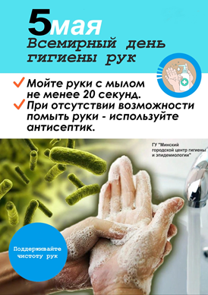
В 2021 году день гигиены рук как никогда актуален. Мытьё рук - это один из методов профилактики коронавируса.
Дата 5.5. символизирует по 5 пальцев на каждой из рук человека. В этот день Всемирная организация здравоохранения призывает пациентов и членов их семей присоединиться к медицинским работникам в их усилиях по соблюдения правил гигиены рук.
Председатель цикловой комиссии Кременевская Инна Олеговна организовала и провела информационную акцию «Чистота рук - залог здоровья!». Цель акции - сделать акцент на том, что эта несложная процедура является, по сути, самым эффективным способом не только защитить себя от множества опасных заболеваний, но и остановить их рост. Ввиду того, что в последние годы в мире регистрируются вспышки новых форм вирусных и других заболеваний, важность личной гигиены, в частности мытья рук, выходит на первый план в ряду основных профилактических мер.
Учащаяся группы 12, специальность «Сестринское дело», Валицкая Ирина, под руководством председателя цикловой комиссии Кременевской И.О., подготовила видеоролик, посвященный Всемирному дню гигиены рук в медицинском колледже. Кроме того демонстрировались ролики о правильном проведении гигиены рук и о мнение маленьких детей, почему необходимо мыть руки. Во время акции участники получили сувениры и памятки с напоминанием о необходимости соблюдения гигиены рук
Помните, чистые руки — залог вашего здоровья!
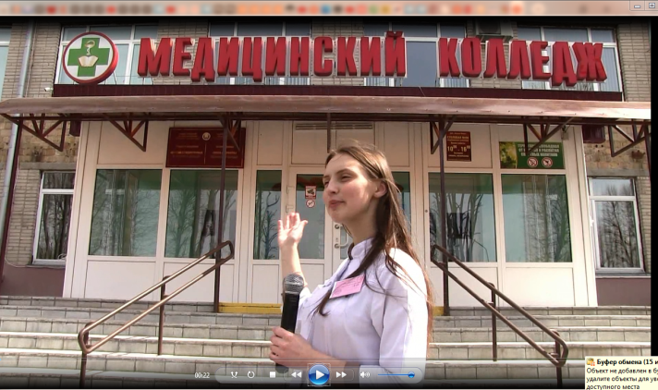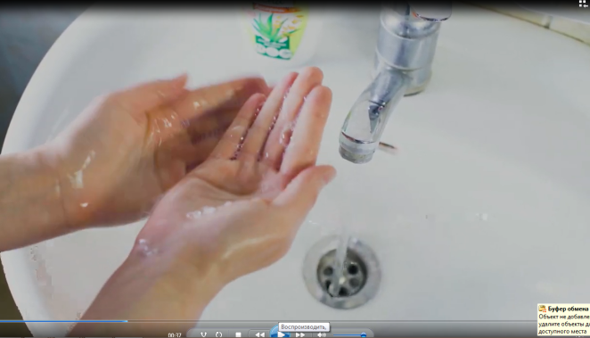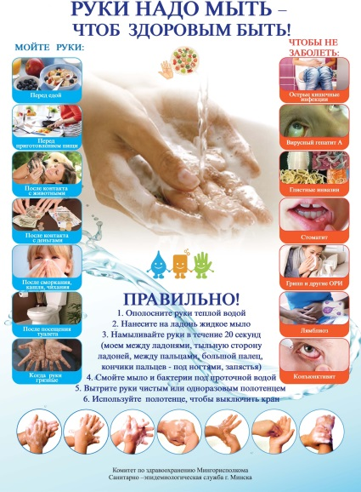
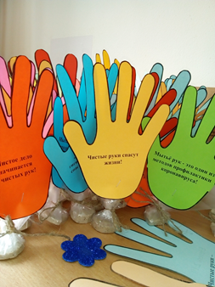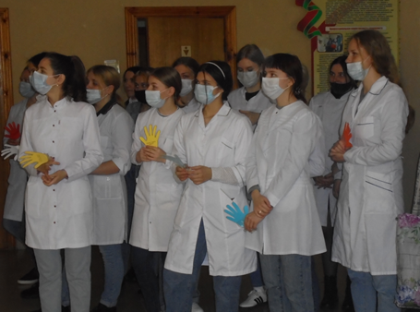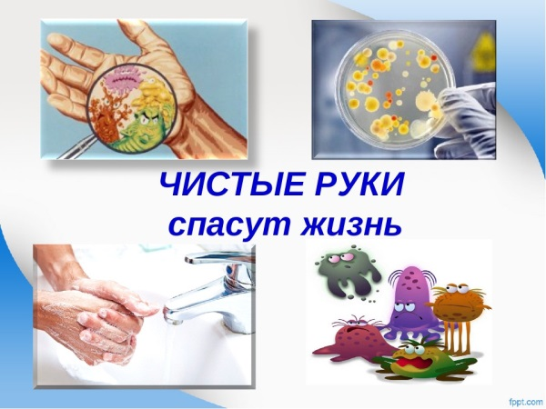

05.05.2021г. ФЛЕШМОБ «ГИГИЕНИЧЕСКАЯ АНТИСЕПТИКА РУК»
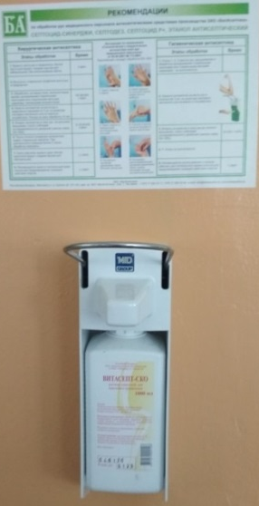
Надлежащая гигиена рук медицинских работников – это наиболее важный, простейший и наименее дорогой способ снижения количества случаев ИСМП, а также распространения антибиотикорезистентных штаммов возбудителей, и предупреждения возникновения инфекционных заболеваний в организациях здравоохранения.
Руки медицинского персонала — один из главных инструментов клинической практики. Именно поэтому внедрение эффективной системы гигиенической антисептики рук медицинским персоналом является первоочередной задачей.
Преподаватель Ковалевич Анна Николаевна организовала флешмоб «Гигиеническая антисептика рук». Активное участие приняли учащиеся 12 группы, специальность «Сестринское дело», которые исполнили флешмоб: Семенюк А., Позняк Н., Мельник А., Ребковец В., Шостакович М., Медведева В., Чимбур Э.
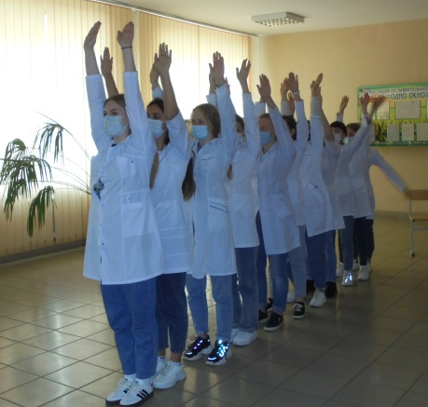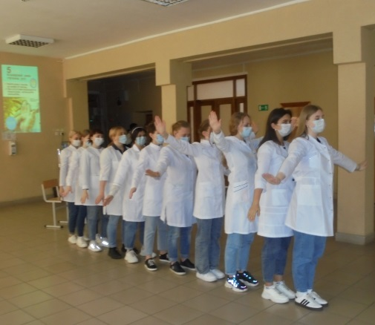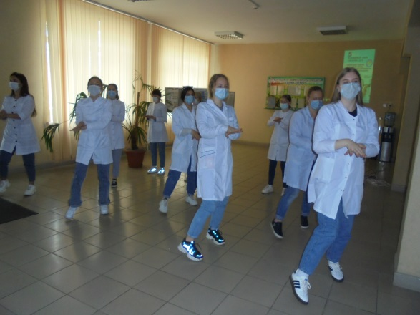

05.05.2021г. ОТКРЫТОЕ ПРАКТИЧЕСКОЕ ЗАНЯТИЕ
ПО ДИСЦИПЛИНЕ «СЕСТРИНСКОЕ ДЕЛО И МАНИПУЛЯЦИОННАЯ ТЕХНИКА»,
ТЕМА: «ПОВЯЗКИ НА ГОЛОВУ»
Занятие подготовила и провела в подгруппе 11/2 специальности «Лечебное дело» преподаватель сестринского дела и манипуляционной техники Николаева Жанна Павловна.
Для реализации целей занятия преподаватель использовала метод обучения с использованием симуляционного оборудования, а так же фрагменты листов рабочей тетради, карточки-задания. Фрагменты листов рабочей тетради содержали различные задания: тестового, логического и творческого характера. Карточки-задания содержали теоретические вопросы по теме «Десмургия». При подведении итогов занятия и проведении рефлексии учащиеся использовали «Лестница успеха».
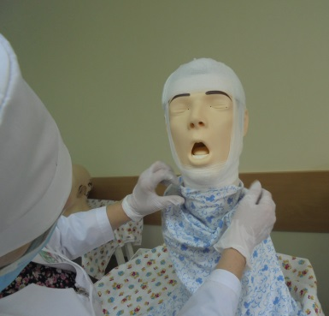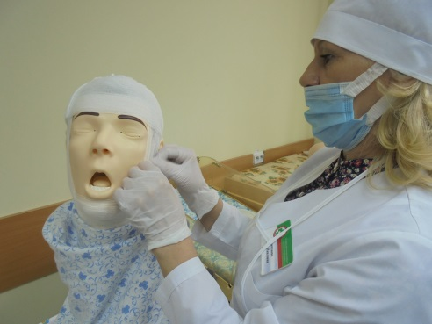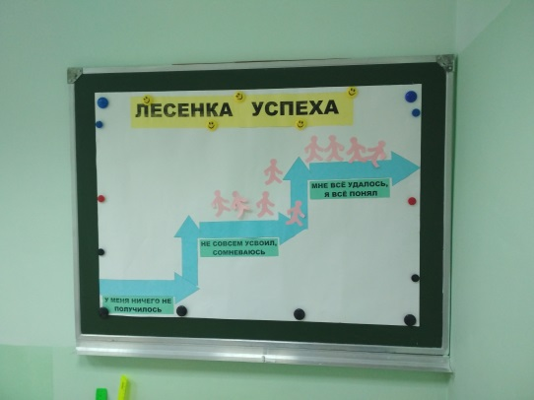

06.05.2021г. ОТКРЫТОЕ ПРАКТИЧЕСКОЕ ЗАНЯТИЕ

ПО ДИСЦИПЛИНЕ «СЕСТРИНСКОЕ ДЕЛО И МАНИПУЛЯЦИОННАЯ ТЕХНИКА», ТЕМА: «КОРМЛЕНИЕ РЕБЕНКА ЧЕРЕЗ КАТЕТЕР (ЗОНД) ЖЕЛУДОЧНЫЙ»

Занятие подготовила и провела преподаватель Ковалевич Анна Николаевна в группе 12/2, специальность «Лечебное дело».

Цель занятия — сформировать знания и умения по вопросам кормления ребенка через катеттер (зонд) желудочный. Воспитать у учащихся дисциплинированность, ответсвенность и аккуратность при выполнении практических заданий.

Учащиеся во время занятия отвечали на вопросы преподавателя по предыдущей теме, выполняли практические манипуляции на симуляционном оборудовании.
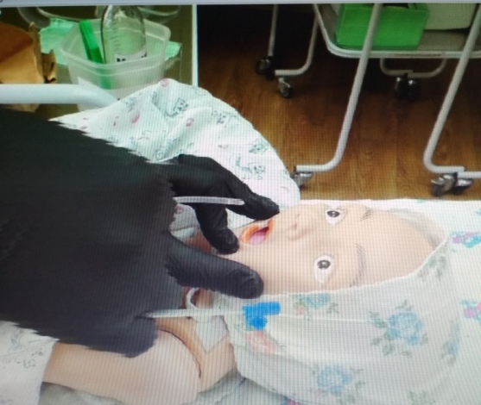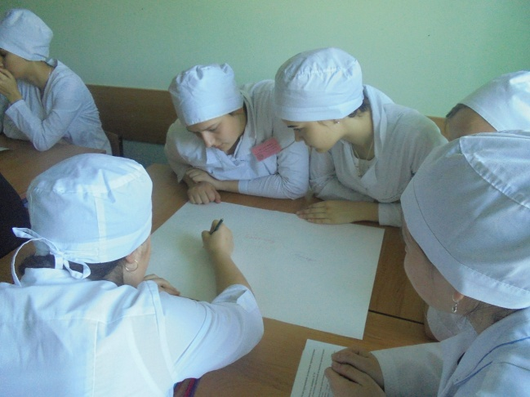

12 МАЯ МЕЖДУНАРОДНЫЙ ДЕНЬ МЕДИЦИНСКОЙ СЕСТРЫ
ПОДВЕДЕНИЕ ИТОГОВ НЕДЕЛИ ЦИКЛОВОЙ КОМИССИИ №3
В завершении Международного дня медицинской сестры, были проведены итоги Недели цикловой комиссии, председателем цикловой комиссии Кременевской И.О. Отмечено, что план Недели выполнен. Члены ЦК разработали и провели интересные, познавательные мероприятия, на которых присутствовали представители администрация колледжа, преподаватели других цикловых комиссий и учащиеся колледжа.
Для учащихся была представлена возможность углубить и систематизировать свои знания, продемонстрировать умственные, а так же творческие умения и навыки, проявить активность.
Цель и задачи Недели цикловой комиссии выполнены.
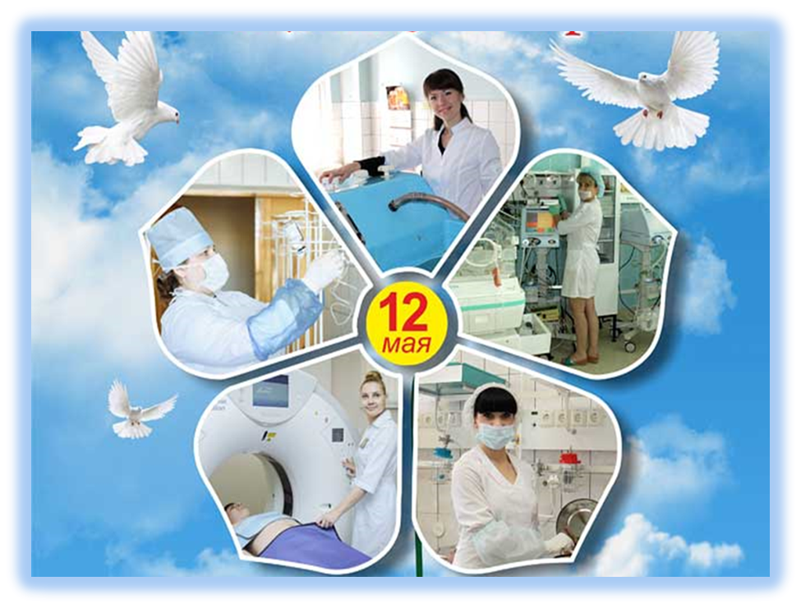
Председатель цикловой комиссии №3 И.О.Кременевская

